PENGEOLAAN YANG BERTANGGUNGJAWAB
Kajian Teologis tentang Prinsip-prinsip Pengelolaan Keuangan Gereja dan
Implementasinya di Gereja Toraja Jemaat Silo Ge’tengan Klasis Mengkendek Utara
Barat

SKRIPSI
Diajukan kepada Sekolah Tinggi Agama Kristen Negeri Toraja untuk Memenuhi

Persyaratan Guna Memperoleh Gelar Sarjana?Theo|pgi (S.Th^

OLEH
ANITA MAKAI
L.
STB
■■ I -n.n
NIRM:20082773
o/
'l
<•

Teri;*?
JURUSAN TEOLOGI KEPENDETkAN
J
SEKOLAH TINGGI AGAMA KRISTEN NEGERI
( STAKN) TORAJA
2013

HALAMAN PERSETUJUAN
Judul Skripsi
: kajian Teologis tentang Prinsip-prinsip Pengelolaan
Keuangan Gereja dan Implementasinya di Gereja Toraja
Jemaat Silo Ge’tengan Klasis Mengkendek Utara Barat
Disiapkan Oleh :
NAMA
N1RM
JURUSAN
ANITA MAKAI
20082773
Teologi Kependetaan
Setelah dikonsultasikan, dikoreksi dan diperbaiki sesuai saran dari dosen
pembimbing, skripsi ini dinyatakan memenuhi syarat untuk dipertahankan di meja
ujian.
Mengkendek, September 2013
Dosen Pembimbing
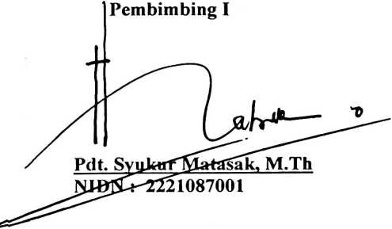
Pembimbing H

Pdt. Arman Dannari S.Th,MM
ii

HALAMAN PENGESAHAN
Judul
Judul Skripsi
: PENGELOLAAN YANG BERTANGGUNGJAWAB
: Kajian Teologis Prinsip-Prinsip Pengelolaan
Keuangan Gereja dan Implementasinya di Gereja
Toraja Jemaat Silo Ge;tengan Klasis Mengkndek
Utara Barat.
Diajukan kepada Sekolah Tinggi Agama Kristen Negeri (STAKN) Toraja
untuk memenuhi persyaratan mendapatkan gelar Sarjana Theologi (S.Th)
Disiapkan Oleh
Dosen Pembimbing 1
Dosen Pembimbing 2
: Anita Makai
: Pdt. Syukur Matasak, M.Th
: Pdt. Arman Dannari S.Th,MM
Telah dipertahankan oleh penulisnya di depan penguji pada Ujian Sarjana (SI)
Sekolah Tinggi Agama Kristen Negeri (STAKN) Toraja pada tanggal 28 September
2013.
Mengkendek, 01 Oktober 2013
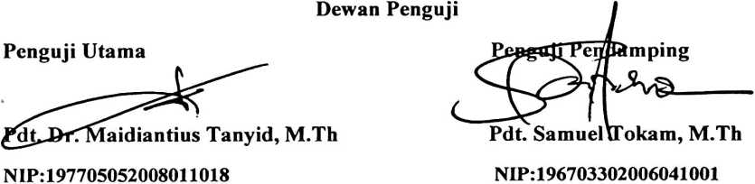
Panitia Ujian
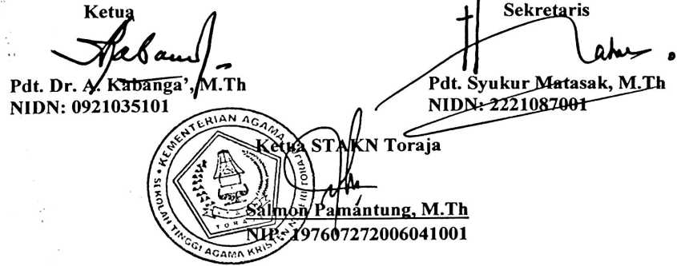
iii

ABSTRAK
Anita Makai ( 2013), Menyusun Skripsi dengan judul Kajian Teologis
tentang Pengelolaan keuangan Gereja dan Implementasinya di Gereja Toraja
jemaat Silo Ge’tengan dibawah bimbingan Pdt. Syukur Matasak MT.h (
pembimbing 1) dan Pdt. Arman Dannari ST.h MM ( pembimbing 11 ).
Gereja dalam melaksanakan tugas dan panggilanya di dunia memerlukan beberapa
alat pendukung, contohnya kepemimpinan yang baik, organisasi yang ditata
dengan rapi, memiliki anggaran dasar dan anggaran rumah tangga dan yang secara
khusus dibahas adalah kepemimpinan yang baik dalam mengelola keuanga gereja,
penulisan ini dilatar belakangi oleh keinginan penulis untuk mengetahui
pengelolaan keuangan Gereja di jemaat Silo Ge’tengan apakah sudah dilakukan
dengan baik sesuai dengan aturan-aturan yang berlaku khususnya apakah dalam
mengelola keuangan sudahkah berdasrkan prinsib Alkitab dan dilaksanakan sesuai
dengan aturan yang ada didalam Gereja.
Untuk mendapatkan data sehubungan dengan topik diatas maka penulis
melakukan penelitian lapangan dengan pendekatan kualitatif dengan harapan
bahwa diperoleh data yang menunjang, penulis melaksanakan penelitian di Jemaat
Silo Getengan dengan menetapkan sembilan (9) nara sumber.
Hasil wawancara memberikan gambaran bahwa pengelolaan keuangan
yang dilakukan di Gereja Toraja Jemaat Silo Ge’tengan sudah dilakukan dengan
baik dan benar dan dilaksanakan sesuai dengan prinsip Alkitab dan berdasar pada
aturan yang ada dalam Gereja. Pengelolaan keuangan dilakukan dengan penuh
tanggung jawab, para pengelola keuangan menyadari bahwa tugas yang mereka
emban merupakan tugas yang mulia karena mengelola harta milik Tuhan yang
dipakai untuk kemulian Tuhan pula.
Mengkendek, september 2013
Penulis
iv

